**CONSTRUIR UNA CULTURA AMBIENTAL Y DEL BUEN VIVIR**

AMBIENTALISTA POR NATURALEZA

**INVESTIGADORES:**

Alumnos del colegio CER Montecristo

**COINVESTIGADORES:**

MARIA BELEN ABRIL MELGAREJO

Centro Educativo Rural Montecristo

SALAZAR

**RESUMEN**

Se organizaron los grupos incluyendo niños de todos los grsados, pensamos en un problema de la región que llenara todas las expectativas y al cual se le pudiera dar solución, se formularon varias preguntas y escogimos las mas adecuadas (como construir el medio ambiente) buscamos un logo (ambientalista por naturaleza), hicimos un emblema y llegamos a la conclucion de que queríamos hacer para embellecer la institución y pensamos en comprar y sembrar plantas hornamentales poara colocar alrededor de la institución y decidimos comprar exoras de diferentes colores, lo cual se adquirieron en el municipio de Zulia de Cucuta, se hizo el transporte de esa zona hasta salzar lo cual contratamos un carro, y de allí se transportaron en otro carro hasta la sede de montecristo, se sembraron con la ayuda de los niños, se compro abono y se le hecharon, se alquilaron herramientas para dicho trabajo.

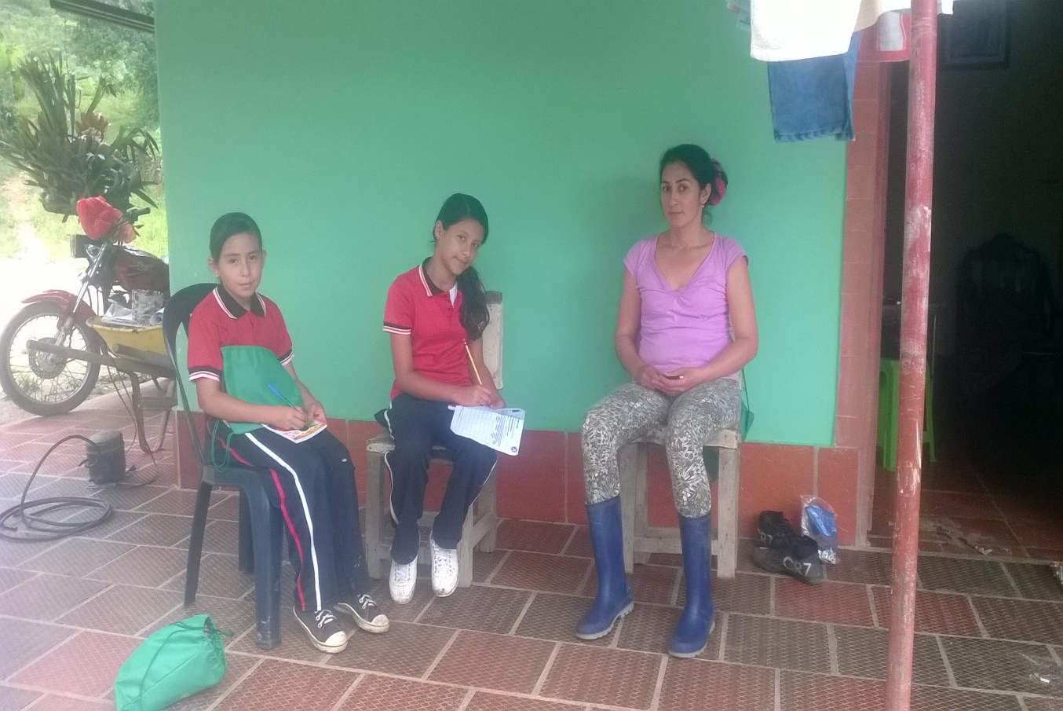**INTRODUCCIÓN**

Antes de la llegada de le el proyecto Enjambre a la institución no habíamos investigado, ni formulado ninguna pregunta para tratar de darle solución porque creíamos que no habían problemas de ambiente en nuestra institución, pues aquí se veía triste, sin vida y sin colorido que le diera aspecto agradable a la institución, no habían matas de jardín solo unas matas de grama sembradas a la llegada de la institución, luego que se sembraron las plantas en ese lugar la escuela ha tomado vida ahora se ven flores por todos lados haciendo más amena la estadía en este lugar y se muestra otra cara más agradable gracias al proyecto hemos podido reflexionar y valorar el medio ambiente, hemos podido adquirir más conocimiento y más responsabilidad con nuestro medio y nos hemos vueltos co-investigadores y amantes de la naturaleza.

**CONFORMACIÓN DEL GRUPO DE INVESTIGACIÓN**

**NOMBRE DEL GRUPO:** AMBIENTALISTA POR NATURALEZA

|  |  |  |  |  |
| --- | --- | --- | --- | --- |
| **APELLIDOS** | **NOMBRE** | **FECHA DE NACIMIENTO** | **EDAD** | **DRADO** |
| VILLAMIZAR GARCIA | ANDREA ESPERANZA | 05/05/1998 | 17 | 9 |
| RIOS | LEIDY MARCELA | 06/10/1999 | 16 | 9 |
| CACERES | LUIS MIGUEL | 01/08/1998 | 17 | 10 |
| VEGA | JHON JAIRO | 24/03/1999 | 16 | 9 |
| SERRANO | NORA YURLEY | 25/04/2000 | 15 | 8 |
| LAGUADO | SILVIA JULIANA | 11/02/2001 | 14 | 7 |
| GIL SERRANO | YELI CAMILA | 25/06/2001 | 14 | 7 |
| BAYONA | MARIA NAGELICA | 06/07/2001 | 14 | 7 |
| ORTIZ | LAURA ALEJANDRA | 05/03/2000 | 15 | 8 |
| ROA | KAREN YULIETH | 19/11/2001 | 14 | 7 |
| CRISTANCHO | MARILEIDY | 15/07/2001 | 14 | 8 |
| RIOS | JUAN DAVID | 06/09/2002 | 13 | 6 |
| BAYONA | YEISON ALEJANDRO | 08/01/2003 | 12 | 6 |
| SERRANO | KAREN ALEXANDRA | 22/12/2001 | 13 | 6 |
| MEDINA | YAZMIN LORENA | 18/08/2003 | 12 | 6 |

**LOGO DEL GRUPO**



**LA PREGUNTA COMO PUNTONDE PARTIDA**

**(¿COMO PODEMOS CUIDAR EL MEDIO AMBIETE?)**

Para llegar a encontrar la preguta pensamos en varios y sobre que tema se hiba a trabajar se formularon varias de parte de todos los estudiantes del semillero, seleccionamos varias que creimos de vital importancia, charlamos sobre cada uno de ellas, cada cual dio su opinión para ir descartando las menos importantes para el proyecto que teníamos en mente, seleccionamos una y pensamos cual especie de plantas queríamos para institución que fuera resistente al clima que se adaptara fácilmente que sus colores fueron de varios colores, se compraron las plantas de exoras, se sembraron dando colorido a nuestra institución y haciendo de el un lugar muy bello y ameno para los estudiante y para la comunidad en general.

**EL PROBLEMA DE INVESTIGACIÓN**

Es un deber de las instituciones educativas, desarrollar proyectos que beneficien, no solo a la institución sino a toda la comunidad educativa. Nuestra comunidad educativa no es ajena a esta situación y los proyectos que desarrollamos buscan ante todo buscar el bienestar y el desarrollo de los habitantes de la región. En ese orden de ideas hemos desarrollado proyectos productivos.

Por eso en esta ocasión vimos la oportunidad de desarrollar un proyecto, relacionado con una costumbre como lo es la siembra de las hortalizas en la vereda de Montecristo de diversas clases. Costumbre que ha pasado de generación en generación, pero que en los últimos años por múltiples circunstancias se ha dejado en el olvido. La juventud en su mayoría poco conocen los beneficios de las hortalizas olvidando que las plantas son las materias primas para elaborar toda clase de medicamentos y grandes beneficios para el cuerpo.

Quisimos que nuestros estudiantes del CER Montecristo, conocieran los nombres de las plantas más utilizadas, la forma como se deben usar, la forma de cultivarlas, como podemos procesarlas para tenerlas al alcance, que investiguen su nombre científico, que conozcan otras plantas que no hay en la región pero que podemos cultivar. En fin rescatar una tradición que cobra gran importancia, porque permite mejorar la calidad de vida de los habitantes teniendo en cuenta dificultades socioeconómicas de la mayoría de la población.

Algo que pretendíamos también con el proyecto, es que las personas mayores de la comunidad fueran quienes nos brindaran la mayor parte de la información, creando en los estudiantes un mayor sentido de pertenencia por los recursos naturales que poseemos y que muchas veces no le damos el valor que se merece.

A través del proyecto vimos la necesidad de utilizar las TIC’S como herramienta de investigación y en la elaboración de un herbario virtual en el cual registramos toda la información recolectada sobre las plantas durante la investigación y así nuestro trabajo puede ser visto y reconocido por otras personas, en otros lugares.

**TRAYECTORIA DE LA INDAGACIÓN**

* **Conformación de los semilleros de investigación: Como** en el centro educativo se iban a desarrollar cuatro proyectos, los estudiantes se distribuyeron equitativamente por afinidad y por perfiles de docentes y estudiantes. Primero se eligieron los líderes y luego se conformaron los grupos o semilleros.
* **Taller la pregunta:** Se desarrolló mediante una lluvia de ideas en la cual los estudiantes proponían preguntas relacionadas con temas que les gustaría desarrollar.
* **Nombre del grupo de investigación y logotipo:** Se escogió democráticamente de los nombres que propusieron los estudiantes y de varios dibujos que hicieron los niños.
* **Descripción grafica de la trayectoria de indagación:** Los estudiantespropusieron ideas a través de dibujos y plantas porque nuestro proyecto se relacionaba con las palntas

**RECORRIDO DE LA TRAYECTORIA DE INDAGACION**

1. Conformacion del grupo
2. Asignacion de roles
3. Selección de la pregunta
4. Selección de la planta a sembrar
5. Compra de plantas
6. Transporte de plantas
7. Sembrado de plantas
8. Abonado de plantas.

**REFLEXIÓN Y ANALISIS DE LOS RESULTADOS**:

Los jóvenes han desarrollado un pensamiento crítico y reflexivo con respecto a su responsabilidad con el medio ambiente, han tomado la firme decisión de colaborar y velar por el cuidado de la jardinera, creando en sus compañeros conciencia ecológica y de cuidado con el medio ambiente. Las competencias científicas adquiridas se refieren básicamente al desarrollo de habilidades y destrezas en el manejo conceptual de la ecología, suelo, recuperación del suelo, escogencia, preparación y siembra de plantas, riego y cuidados la identificación y clasificación de las plantas ha sido toda una aventura en la cual cada estudiante investiga la planta y sus propiedades y las comparte con los demás.

**CONCLUSIONES**

En síntesis, tratamos de que las zonas libres existentes en casi todos los colegios del mundo sean verdaderas aulas verdes escolares.  Aulas al aire libre donde los conocimientos se transforman en vivencias y la evaluación en hábitos y actitudes positivas hacia el medio.  Solo asi, los jardines escolares ser remansos de paz, esperanzas de futuro, gestores de libertades que convertir los centros educativos en centros vitales y universales potenciadores de una actitud critica positiva hacia el deterioro actual del planeta.

**BIBLIOGRAFIA**

Greenwood [Pippa](http://www.panamericana.com.co/autor/autor.aspx?p=euKFj4koKPFTpO/D72tXIA==) , El gran libro de los trucos y consejos de jardinería, Editorial Cúpula, Edición :1/1/2007, No páginas:192

[Jonathan Edwards](http://www.panamericana.com.co/autor/autor.aspx?p=ta+JgGcC7qQndDmtY+0zwA==), Jardinería. Técnicas prácticas, Editorial Libsa, Edición 10/01/2012, No páginas:256

**AGRADECIMIENTOS**

Al proyecto enjambre, por tener en cuenta a nuestra institución en estos programas de investigación tan importante, sus aporte económicos y en equipos para facilitar el proceso enseñanza aprendizaje en nuestros estudiantes.

A los asesores que son personas muy bien capacitadas quien con tanta paciencia nos fueron corrigiendo nuestro errores y muy gentilmente nos acompañaron en el desarrollo de cada una de las bitácoras.

A los estudiantes por su participación activa en todas las actividades que se organizaron.

A los padres de familia y comunidad en general que nos aportó todos sus conocimientos para enriquecer nuestra investigación.

**ANEXOS**

